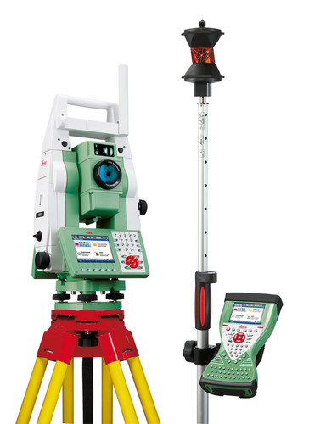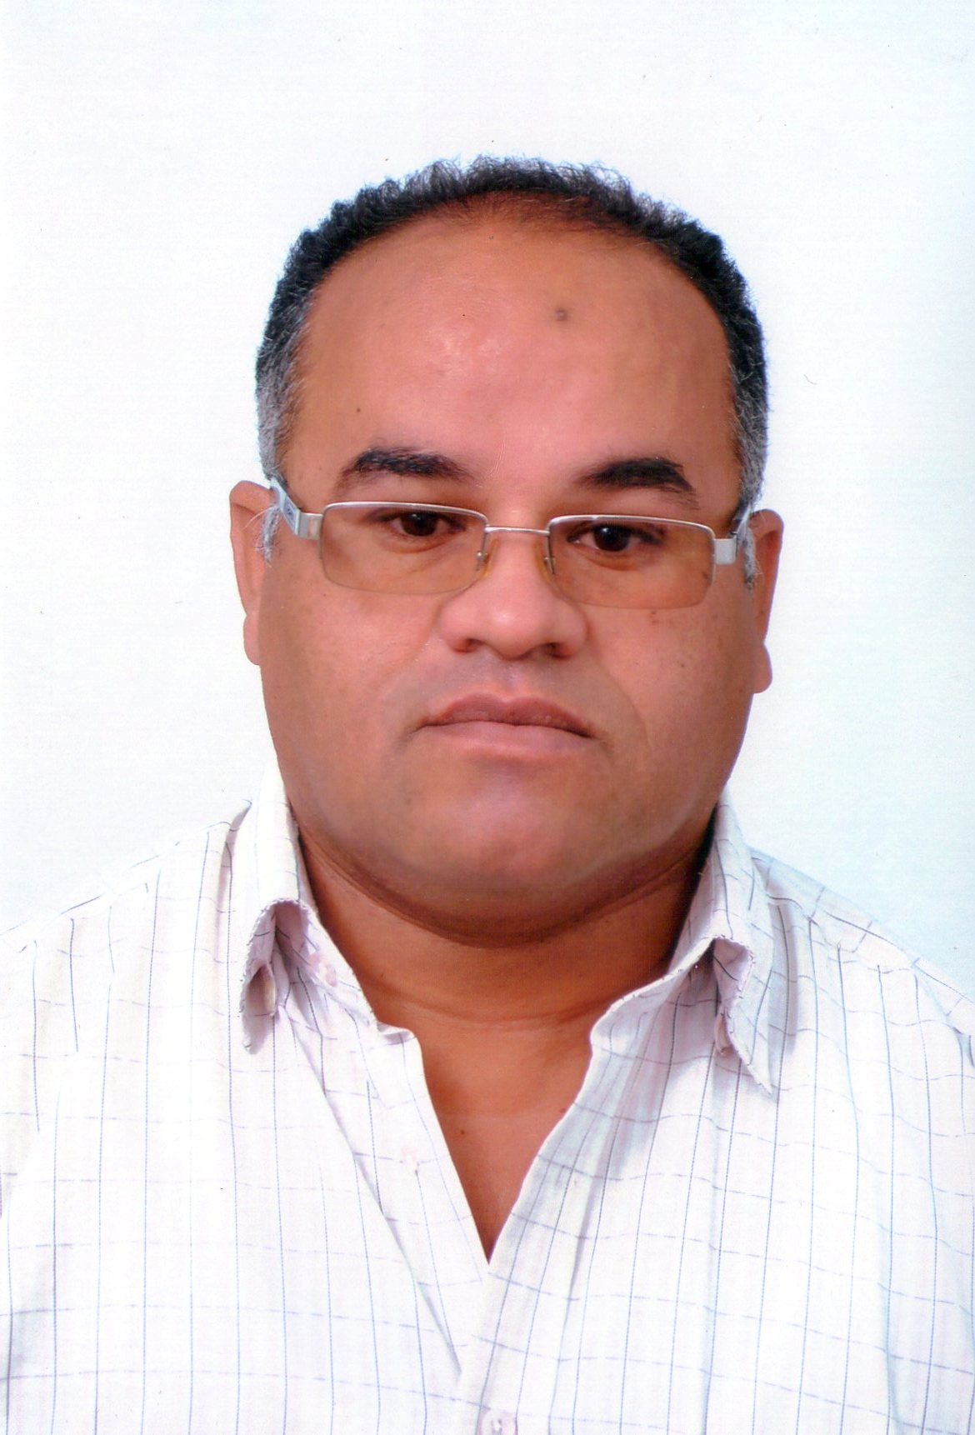

Etat civil :
-Date de naissance : 10 / mai / 1969
-Lieu de naissance : Mostaganem
-Situation de famille : marie trois enfants (03)

Formation :

-Diplôme en topographie début des études 15/ décembre /1986 Obtention du Diplôme avril 1989
TECHNICIEN SUPERIEURE EN TOPOGRAPHIE

-Formation en informatique du :15/09/2000 au 15/03/2001 (bureautique & maintenances PC SOFT/HARD

-Maîtrise outils informatiques, Autocad, logiciels de topographie Et les instruments électroniques
Transfer des données sur pc, (Station totale, Leica TS06PLUS, Leica Ts 15 TCRP1203, TCRP1205, Tcm 1800,
Tc 407, SOKKIA SET 610, Top con GTS236N………….

-Formation continue sur les applications (surfer, Covadis, ArcGIS a ENSH BLIDA du : 17/05/2015
Au :21/12/2015

Expérience :

1-* -09 ans dans les rangs de l’A-N-P (arme génie militaire) engagé À l’école D’infrastructures Militaires
De Bejaia 5éme région militaire Le : 17/ septembre / 1991
Affecter à la 3éme région militaire TINDOUF, Et radier le : 16/ août /2000 avec le grade Sergent chef
Profession topographe, et responsable des travaux du montage charpente métallique

2-*- sous-traitant topographie projet CW 18 sur 30 KM WILAYA DE RELIZANE 2001/2003

3-*-18 mois à SARL-BINAMA entreprise des travaux publics et Réseau électriques
Poste de transfo projet 220kv et 60kv de La wilaya de Mostaganem et 440kv 60kv
De la wilaya de Sétif (travaux de génie civil et montage charpente métallique bardage
Recruté comme responsable technique et topographe : le 22/juillet /2003 jusqu’au : 30 / novembre
2004 Fin de contrat

3- *- Recruté comme topographe à TRAVO SIDER le : 26/février /2005 fin
De contrat Le : 15/mai /2005 Projet : génie civil montage Charpente métallique et bardage

4- *- Réintégrer à SARL-BINAMA le : 20/ mai/ 2005 PROJET MAGHNIA fin de contrat Le : 30/août /2005

5- * -Recruté le : 20/septembre/2005 à SAETI (société algérienne des études D’infrastructures
Fin de contrat le : 25/07/2006 projet dédoublement de la RN 11 oueds mactaa liaison entre Oran et
Mostaganem et échangeur de la RN4 Oued tillite Wilaya d'Oran (suivi et contrôle).

6-* -Recruté comme topographe le : 15/08/2006 à L’E-T-P-S-H, Projet Modernisation de la RN 11
Sur 32 km lot 3 de benabdmalek ramadân de la Wilaya de Mostaganem démissionnaire le ; 20/12/2006

7-*- Recruté a l’engineering study BET d’Alger suivi et control cw03 entre Ain defla et Thémis Miliana et
Projet Trémie henaya de la wilaya de Tlemcen le : 17/01/2007 démissionnaire le ; 20/10/2007

8-*- recruté le : 25/10/2007 SARL-SDTPH comme responsable techniques projet RN ° 07 wilaya de
Mascara fin de contrat Le : 27/07/2008

9-*- recruté le 01/08/2008 A SARL-MINA comme chef de projet, Projet : CW94 Wilaya de mascara
Projet : liaison bnoud wilaya Adrar sur 175 km fin de contrat Le : 20/01/2011

10-*Recruté EBC (HELIOS) entreprise de bâtiment Projet 50 villa et hôtel 5 étoile à Oran le : 25 / 01 / 2011
Fin de contrat Le : 11/06/2011

11-*sous-traitant topographie projet route sur27Km entre Mendes et rahioua Wilaya de Relizane
2011/2013

12-* recruté comme T.S en topographie le : 03/11/2013 à COSIDER TRAVAUS PUBLICS ET MARITIME M25

a - projet confortement du quai port de Mostaganem fin de projet 2015

b -affecter le 21/08/2015 Cosider TP 132 projet la pénétrante reliant Mostaganem et autoroute est/ ouest
Sur 33KM FIN DE CONTRAT le : 15/07/2018.

13-* recruté comme T.S en topographie le : 03/08/2018 à SARL-MINA FIN DE CONTRAT le : 15/12/2019.

